Индивидуальный проект 4 этап
  - дисциплина: Архитектура компьютера
Мазурский Александр Дмитриевич
Содержание

Список иллюстраций

Список таблиц

1 Цель работы
Продолжить работу с сайтом, добавить к сайту ссылки на научные и библиометрические ресурсы, сделать пост по выбору и по прошедшей неделе.

2 Задание
- Зарегистрироваться на соответствующих ресурсах и разместить на них ссылки на сайте: eLibrary : https://elibrary.ru/; Google Scholar : https://scholar.google.com/; ORCID : https://orcid.org/; Mendeley : https://www.mendeley.com/; ResearchGate : https://www.researchgate.net/; Academia.edu : https://www.academia.edu/; arXiv : https://arxiv.org/; github : https://github.com/.
- Сделать пост по прошедшей неделе.
- Добавить пост на тему по выбору: Оформление отчёта. Создание презентаций. Работа с библиографией.

3 Выполнение индивидуального проекта
Переношу в директорию с сайтом измененный файл с биографией и два новых поста. (рис. 1)
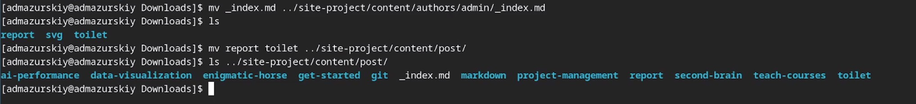
Рис. 1: Изменение сайта
Удаляю посты, которые были по умолчанию. (рис. 2)
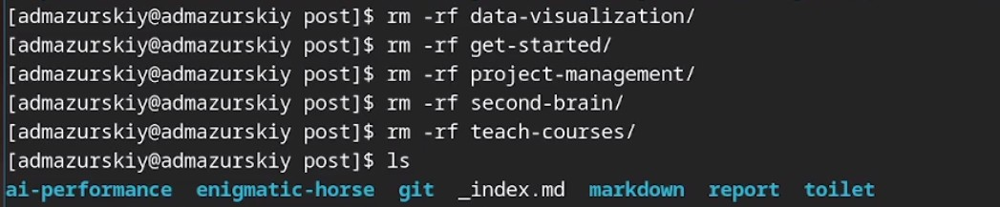
Рис. 2: Удаление ненужных постов
Переношу векторные значки для корректного отображения ссылок в профиле. (рис. 3)
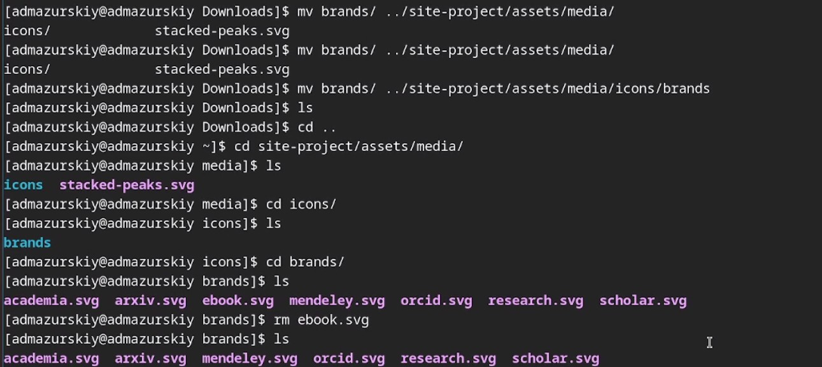
Рис. 3: Перенос изображений
Проверяю отображение на сайте. (рис. 4)
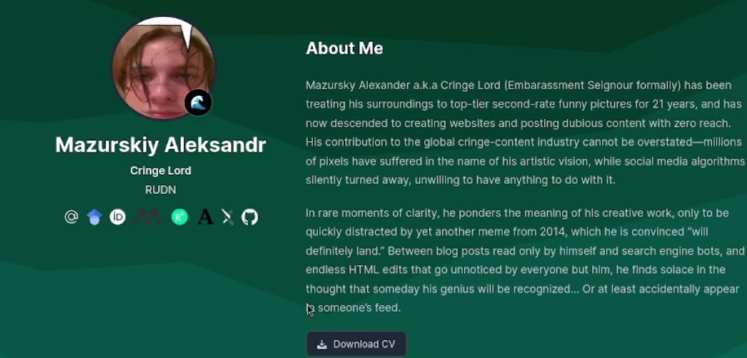
Рис. 4: Проверка обновления на сайте

4 Выводы
Мы продолжили работу с сайтом, добавили к сайту ссылки на научные и библиометрические ресурсы, сделали пост по выбору и по прошедшей неделе.

Список литературы

